
 GUIA # 8 _ANALISIS DE REDES ELÉCTRICAS 1
I TERMINO 2015_2016
PROFESOR: ING. LUIS FERNANDO. VASQUEZ VERA

TRANSFORMADORES

- Un transformador monofásico de 15KVA 120/240 voltios tiene dos cargas conectadas en paralelo:
    - Carga 1: 8KW; FP=0,8 en atraso; 240 voltio
    - Carga 2: 3KVA; FP=0,7 en atraso; 240 voltios
Determinar:
- La carga y el factor de potencia al cual está funcionando el transformador.
- Los KVAR del banco de capacitores que es necesario para mejorar el factor de potencia de 0,9 en atraso.
- Si luego se conecta una tercera carga de factor de potencia de 0,85 atrasado, ¿Qué capacidad debe tener esta carga para que el transformador entregue 15KVA?
RESPUESTAS:

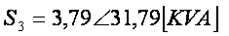

___________________________________________________________________________

- En la figura siguiente los transformadores son ideales el primero tiene una carga de 6 y consume 24 voltios, el otro consume 8 vatios con una carga de 8. Ambos transformadores son alimentados por un amplificador cuya resistencia interna es de 200. Determine:
- EL VALOR DE LA FUENTE DE ALIMATACION Vg.
- LAS RELACIONES N1:N2 Y N1:N3 DE LOS TRANSFORMADORES CON LA FINALIDAD DE TRANSFERIR LA MÁXIMA POTENCIA.
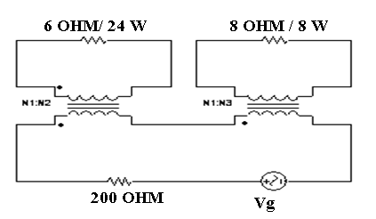
Respuestas:
a)Vg=160[Voltios]
b) 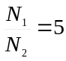 ; 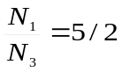
___________________________________________________________________________

- En el siguiente circuito, asumiendo que los transformadores son ideales, con un voltaje de alimentación Vf = 50 <0° VRMS y con las siguientes relaciones de transformaciones:
Para T1 → 1:1
Para T2 → 1:2
- Determinar las marcas de polaridad para cada transformador.
- Calcular la corriente I_{f} e I_{L} (magnitud y ángulo).
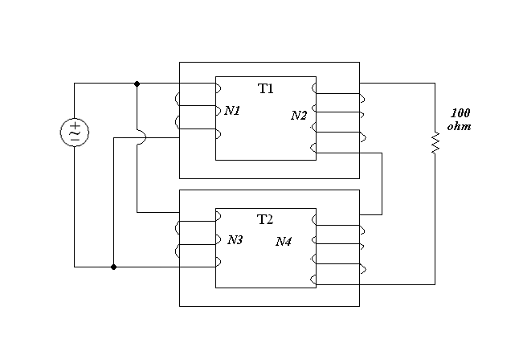
- Calcular las potencias entregadas por los primarios y secundarios de cada transformador, la potencia entregada por la fuente y la potencia consumida por la carga de 100 Ω.
I_{f}
I_{L}
V_{f}

RESPUESTAS:

- El transformador T1 marca a la izquierda arriba, y derecha abajo.
El transformador T2 marca izquierda y derecha arriba.

- P_{N1}= 25 vatios (entrega) P_{N2} = 25vatios (consume)
P_{N3}= 50 vatios(consume) P_{N4} = 50 vatios (entrega)
P_{fuente} = 25 vatios (entrega) P_{RL}= 25 vatios (consume)
___________________________________________________________________________

- En el siguiente circuito T1 y T2 son transformadores ideales, determinar:

- Vcd y los voltajes fasoriales en el primario y secundario de cada transformador indicando en cada uno de ellos la polaridad en el circuito.
- Los fasores de las corrientes (magnitud y ángulo): I_{L}, I_{X}, I_{F} y las corrientes fasoriales en los primarios y secundarios de los transformadores.
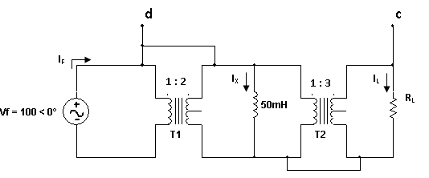
- Cuál es la potencia compleja que entrega la fuente y a que factor de potencia está trabajando.

W = 1000 rad/seg

RESPUESTAS :

- 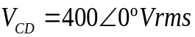

- 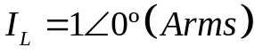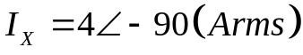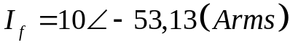
- 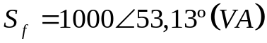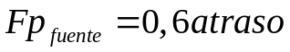
___________________________________________________________________________
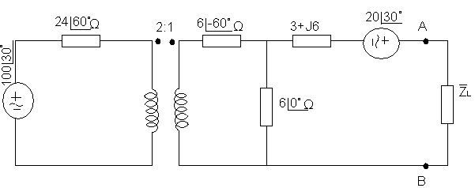
- En el siguiente circuito:

HALLAR:
- El valor de ZL que le permita se le transfiera máxima potencia.
- El valor de la potencia máxima transferida.

RESPUESTAS: Z_{th}= ZAB = 6+J6 ; V_{th} = V_{AB}=4530
- ZL = 6-j6 = 8,49I-45
B) P_{max} =84,38[w]

__________________________________________________________________________
- En el circuito los transformadores T1 y T2 son ideales, w = 500 rad/s, la corriente en la carga RL es 60 ARMS, determinar:
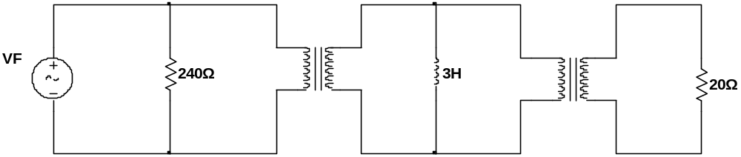
I_{F}
1 : 5
10 : 1
I_{RL}= 60 A_{RMS}
R_{L}
T1
T2
I_{X}
W = 500 rad/s
- El fasor voltaje de la fuente V_{F} y los voltajes fasoriales en el primario y secundario de cada transformador.
- La corrientes fasoriales del primario y secundario de cada transformador y los fasores corrientes I_{F} e I_{X.}
- Cuales son las potencias activas y reactivas que entrega la fuente al circuito y a que factor de potencia esta trabajando la fuente.
- El valor de la capacitancia que se debe conectar a la fuente para mejorar el factor de potencia de la fuente a 0,8 en atraso indique y muestre como se debe conectar el capacitor.
RESPUESTAS ;
- V₄ = V_{RL} = 1200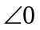Vrms ; V2 = V3 = 12000 Vrms ; 
- 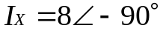 ; 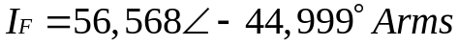
- 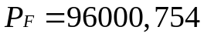W ; ;
- 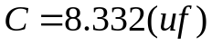

___________________________________________________________________________

- Un transformador tiene una relacion 1:2 y voltaje primario de 240 Vrms, tiene conectado en su secundario dos cargas:
I₁
1:2
1
21
31
240 V

CARGA # 1 : 40 KW ; FP= 0, 85 ATRASO
CARGA # 2 : 35 KW; FP= 0,707 ATRASO
a) Calcular la corriente I₁ (fasorial) en el primario del transformador, el factor de potencia del transformador, y la potencia compleja a la que esta funcionando el transformador (KVA)
b) Se desea mejorar el fp a 0.9 en atraso ¿Cuál es el valor de la capacitancia a conectar en paralelo con las cargas 1 y 2? ¿Cuál es la potencia compleja del transformador con el capacitor conectado ?
c) Una vez que se ha conectado el capacitor, se conecta una tercera carga de fp = 0.8 atrasado. ¿Qué valor debe tener esta tercera carga en KVA para que el transformador entregue 100 KVA l?

RESPUESTAS: a) Iprimario= I1= 399,786 < -38,562 Arms ; Stranf = 95,922 <38,562 KVA ; FPtransf = 0,782 atraso.

b) C= 270,182 micro faradios ; S _{con el condensador} = 83339,316 < 25,482 VA

c) S3 = 17,133 < 36,869 KVA

- En el siguiente circuito:
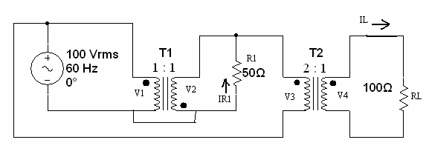
- Calcular los voltajes fasoriales V1, V2, V3, V4
- Calcular la corriente que circula por las resistencias R1 y RL
- Calcular la potencia consumida por las resistencias R1 y RL, y la potencia suministrada por la fuente

RESPUESTAS:

__________________________________________________________________________________________

- Para el circuito de la figura:
- Determinar el valor de a que permita transferir a la máxima potencia posible.
- Determine el valor de la máxima potencia que se puede transferir a
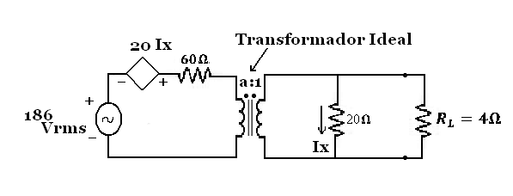

RESPUESTAS: a= 4 ; Vth= 49,6 voltios ; Rth= 4 ohmios ; Pmax= 153,76 vatios

__________________________________________________________________________________________

- En el sistema mostrado se sabe que el factor de potencia equivalente de toda la instalación (visto desde los terminales del primario del primer transformador) es de 0,8 en atraso. Las caracteristicas de cada una de las cargas se describen a continuación:
CARGA # 1, consume 800 VAR con Fp = 0,6 en atraso.
CARGA # 2, consume 200 W con Fp desconocido
CARGA # 3, consume 1500 VA y 1200 VAR en atraso.

Determine: __ __ __
- Los valores de las impedancias complejas Z1, Z2 y Z3.--------------------------
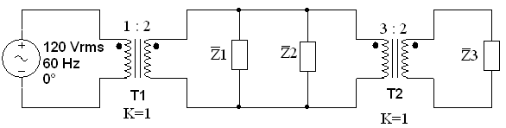
- El valor del elemento que al conectarlo en paralelo con la carga # 3 permite mejorar el factor de potencia de toda la instalación a 0,95 en atraso.------------------------

RESPUESTAS :

- Z1= 57,599 < 53,130 OHMIOS ; Z3= 17,066 < 53,130 OHMIOS ; Z2= 76,583 < -74,578 OHMIOS
- Qc= 715,303 VAR em adelanto ; C= 74,117 micro faradios.

- EL SIGUIENE CIRCUITO SE TIENE UN TRANSFORMADOR IDEAL, SE EN SOLICITA
- ¿Qué valor debe tener la resistencia RL colocada en los terminales ab, para poderle entregar la máxima potencia posible?
- ¿Cuál es el valor de esa máxima potencia?
1:10
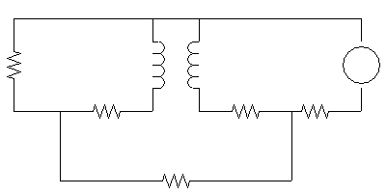
4Ω
100<0º V
8Ω

2Ω
60Ω
RL

-b
+a
RL

RESPUESTAS: RL= 49.13Ω PMAX= 36.76W __________________________________________________________________________________________

- Un transformador de 25 Kilovoltios-amperios alimenta una carga de 12 Kilovatios con un factor de potencia 0,6 en retraso. Determinar:
- El tanto por ciento respecto de plena carga que soporta el transformador.
- ¿Cuántos Kilovatios en cargas adicionales con factores de potencia uno se pueden añadir a dicho transformador sin que trabaje a plena carga?

